НАО «КАРАГАНДИНСКИЙ ТЕХНИЧЕСКИЙ УНИВЕРСИТЕТ
ИМЕНИ АБЫЛКАСА САГИНОВА»

Кафедра информационных технологий и безопасности

ЛАБОРАТОРНАЯ
РАБОТА №6

по дисциплине «Безопасность баз данных»
Тема: Аудит действий пользователей в Microsoft SQL Server с помощью SQL Server Audit

Принял:
ст.преподаватель Жакина М.
_______________________
(подпись) (дата)
Выполнил:
ст.гр.СИБ-23-9 Шавкунов Рустам

Караганда 2025

Задание 1 Необходимо провести оценку уязвимостей на собственной БД

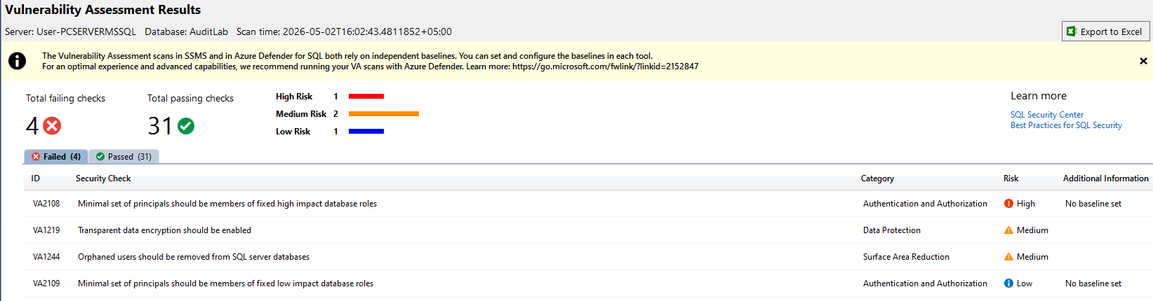

Задание 2 Зафиксируйте общее количество правил и соотношение passed/failed

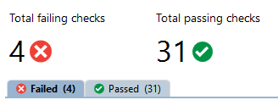

Задание 3 Составьте таблицу всех провальных правил по следующей форме:

Составьте таблицу всех провальных правил по следующей форме:
ID правила | Уровень риска | Краткое описание | Планируемая мера
VA2108 | Высокий | Членами предопределенных ролей базы данных должно быть мин. Кол-во пользователей | Проверить состав ролей и удалить из них лишних пользователей, которым не требуются высокие права
VA1219 | Средний | Не включено прозрачное шифрование данных (TDE) | Включить Transparent Data Encryption для базы данных
VA1244 | Средний | Обнаружены пользователи БД, у которых нет связанного с ними имени входа на уровне сервера | Удалить таких пользователей из БД.
VA2109 | Низкий | Проверяется, зашифрованы ли все входящие подключения к экземпляру SQL Server с помощью протокола TLS | Настроить SQL Server так, чтобы он требовал шифрованное подключение для всех клиентов.

Задание 4 Для каждого провального правила высокого уровня риска выполните рекомендованные меры по устранению
Для VA2108- Членами предопределенных ролей базы данных должно быть мин. Кол-во пользователей

SELECT user_name(sr.member_principal_id) AS [Principal]
,user_name(sr.role_principal_id) AS [Role]
,type_desc AS [Principal Type]
FROM sys.database_role_members AS sr
INNER JOIN sys.database_principals sp ON sp.principal_id = sr.member_principal_id
WHERE sr.role_principal_id IN (
user_id('bulkadmin'),
user_id('db_accessadmin'),
user_id('db_securityadmin'),
user_id('db_ddladmin'),
user_id('db_backupoperator'))
OR (sr.role_principal_id = user_id('db_owner')
AND sr.member_principal_id <> user_id('dbo'))

Задание 5 Повторно запустите оценку и сравните результаты.

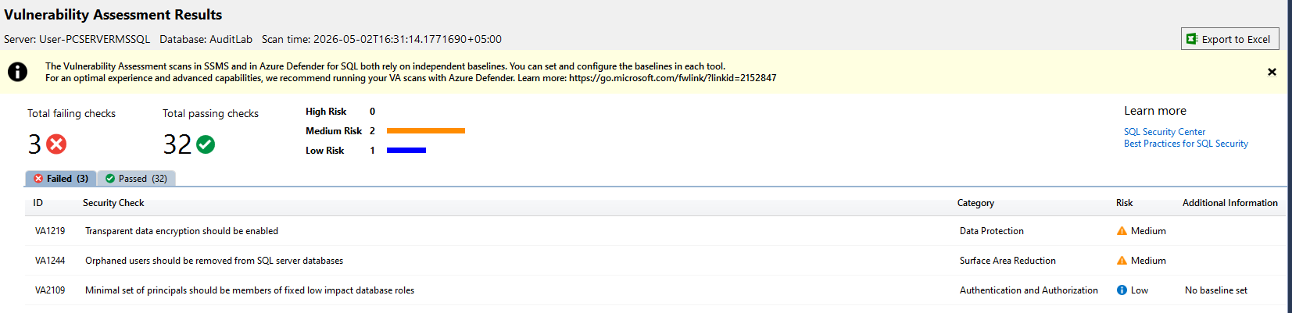

Задание 6 Намеренно создайте в базе данных ситуацию, нарушающую одно из правил (например, добавьте пользователя в роль db_owner или создайте учётную запись со слабым паролем).

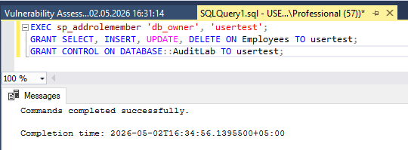

Задание 7 Повторно запустите оценку и убедитесь, что новое нарушение зафиксировано.

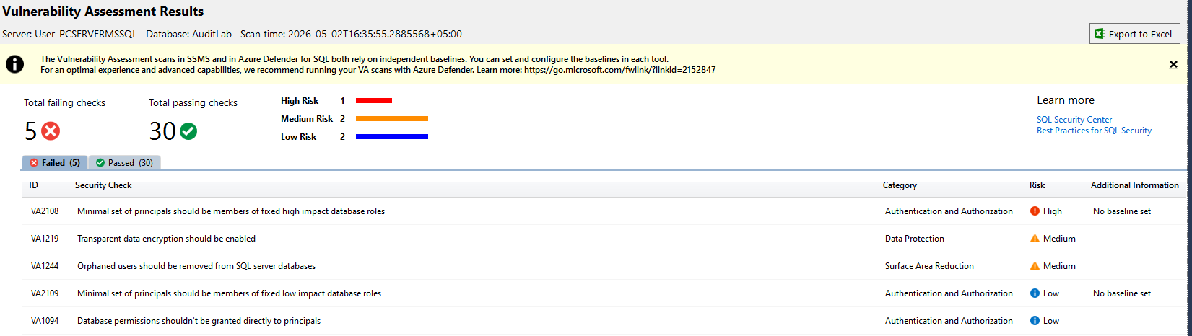

Контрольные вопросы
1. Дайте определение уязвимости базы данных. Чем она отличается от угрозы и инцидента безопасности?
Уязвимость — это слабое место в базе данных, например неправильная настройка или лишние права. Угроза — это то, кто может этим воспользоваться (хакер, вирус). Инцидент — когда уже случилась беда: уязвимость использовали и что-то украли или сломали.
2. Перечислите основные категории уязвимостей баз данных. Приведите по одному примеру для каждой категории.
Основные категории: слабый контроль доступа (обычный пользователь может менять чужие данные), плохая аутентификация (простой пароль у администратора), внедрение SQL-кода (можно ввести команду через форму), лишние права (пользователю дали роль владельца базы), незашифрованные данные (номера карт хранятся как есть), ошибки аудита (не ведётся журнал удалений).
3. Что такое CVSS? Какие компоненты входят в оценку по шкале CVSS?
CVSS — это международная система оценки опасности уязвимостей, даёт баллы от 0 до 10. Оценивают: можно ли атаковать издалека или только изнутри, сложно ли это сделать, нужны ли права, требуется ли участие пользователя, и какой будет ущерб (утечка данных, поломка, потеря доступа).
4. Объясните принцип наименьших привилегий (Principle of Least Privilege). Почему его нарушение является уязвимостью?
Принцип наименьших привилегий — давать пользователю ровно те права, которые нужны для его работы, и ни больше. Если дать лишние права, то пользователь может случайно всё сломать, а если его взломают, хакер получит слишком много власти. Это и есть уязвимость.
5. Каковы основные достоинства автоматизированной оценки уязвимостей?
Она очень быстрая, может проверить сотни баз за минуты, работает одинаково каждый раз, не устаёт, её можно встроить в процесс разработки, и она экономнее ручной проверки.
6. Каковы ключевые ограничения автоматизированной оценки уязвимостей? Почему она не может заменить ручной аудит?
Она может ошибаться (ложные срабатывания или пропуски), не понимает бизнес-смысл (например, временно нужны широкие права), не оценивает код хранимых процедур. Ручной аудит нужен, потому что только человек понимает, что реально важно, и учитывает контекст.
7. В каких ситуациях автоматизированная оценка уязвимостей наиболее эффективна?
Когда нужно регулярно (раз в месяц) проверять все серверы, после обновлений быстро найти ошибки, перед выпуском новой версии в тестовой среде, или чтобы в первый раз «пройтись» по многим базам и найти самые грубые проблемы.
8. На чём основываются правила в инструменте Vulnerability Assessment SQL Server?
Правила основаны на лучших практиках Microsoft, стандартах безопасности CIS, требованиях PCI DSS (для платёжных карт) и GDPR (для персональных данных), а также на типовых ошибках, которые встречались на практике.
9. Опишите структуру правила оценки уязвимостей. Из каких компонентов оно состоит?
У каждого правила есть: уникальный номер (например, VA2108), название, описание проблемы, категория (например, «права доступа»), уровень риска (высокий/средний/низкий), SQL-запрос, который ищет нарушения, и рекомендация, как исправить.
10. Что такое базовый показатель (baseline) в оценке уязвимостей SQL Server? В каких случаях его следует устанавливать?
Baseline — это когда вы говорите системе: «я знаю, что это правило нарушено, но в моём случае это допустимо, не показывай ошибку». Его ставят, если срабатывание ложное, или если отклонение согласовано и задокументировано (например, осознанный риск).
11. Чем различаются проверки для пользовательских и системных баз данных в SQL Server?
Системные базы (master, msdb) проверяются строже, но некоторые правила для них отключены, потому что в них нельзя менять настройки так же, как в пользовательских. А для пользовательских баз проверяют всё по полной программе.
12. Как связаны правило VA1143 и принцип наименьших привилегий? Почему данная уязвимость оценивается как высокий риск?
Правило VA1143 обычно проверяет, не является ли обычный пользователь владельцем базы. Владелец имеет все мыслимые права, что полностью нарушает принцип наименьших привилегий. Это высокий риск, потому что такой пользователь или взломщик может делать всё, что угодно, даже обойти аудит.
13. Что означает принятие результата как базового показателя (Approve as Baseline)? Какие риски несёт неосторожное его применение?
Это значит «согласиться с нарушением и больше не показывать его в отчётах». Риски: можно пропустить реальную дыру, обмануть самого себя, и новые администраторы не узнают о проблеме. Принимать baseline можно только с документальным обоснованием и подписью ответственного.
14. Что такое классификация данных и для каких целей она применяется?
Классификация данных — это присвоение столбцам меток, например «персональные данные» или «финансовая информация». Нужно, чтобы потом было понятно, какие данные надо шифровать, маскировать, аудировать, и чтобы выполнять требования законов вроде GDPR.
15. Перечислите типы информации, которые SQL Server использует при автоматической классификации. Можете ли вы добавить свои?
SQL Server сам находит номера кредитных карт, телефоны, email, паспортные данные, финансовые счета, геолокацию. Своим можно добавить любые — например, «коммерческая тайна», «данные о несовершеннолетних», «судебные данные».
16. Какие метки конфиденциальности предусмотрены в инструменте Data Discovery and Classification?
Есть четыре встроенные метки: Public (для всех), General (общего назначения), Confidential (конфиденциальные), Highly Confidential (особо ценные). Можно создавать и свои метки через политики защиты информации.
17. Что такое GDPR? Какое отношение этот регламент имеет к классификации данных в базах данных?
GDPR — это европейский закон о защите персональных данных. Он требует знать, где и какие личные данные хранятся, контролировать доступ к ним. Классификация помогает найти столбцы с персональными данными и применить к ним нужную защиту.
18. Каким образом связаны инструменты оценки уязвимостей и классификации данных? Какое правило объединяет их?
Они связаны через правила, которые проверяют, защищены ли столбцы с персональными данными. Например, правило «VA1145» (условно) проверяет, есть ли на классифицированных столбцах маскировка или шифрование. Без классификации такое правило не сработает.
19. Почему автоматическая классификация не может быть полностью точной? Какие данные она склонна пропускать?
Она ищет по шаблонам (регулярным выражениям), поэтому не понимает смысл и может пропустить столбцы с нестандартными именами (например, field1), данные в JSON или XML, комбинации из нескольких столбцов, которые вместе дают личную информацию. Также не обрабатывает изображения с текстом.
20. Как результаты классификации данных могут использоваться при настройке политик аудита и шифрования?
Для столбцов с меткой «Highly Confidential» можно включить запись каждого чтения в журнал, а для остальных — только изменения. А для шифрования: такие столбцы сразу добавлять в «Always Encrypted» или включать прозрачное шифрование всей базы.
21. Вы запустили оценку уязвимостей и обнаружили 10 провальных правил, из которых 3 имеют высокий уровень риска. Опишите ваш приоритетный план действий.
Сначала перепроверьте вручную эти три высоких риска, нет ли ложных срабатываний. Потом определите, что именно под угрозой, и исправьте самые быстрые и дешёвые проблемы (например, отозвать лишнюю роль). Остальные высокие риски запланируйте на ближайшее время, а низкие и средние — на следующий месяц. Через неделю сделайте повторную проверку.
22. Администратор предлагает принять все провальные правила как базовые показатели, чтобы «закрыть» отчёт. Какие риски это несёт и как вы на это отреагируете?
Риски: реальные дыры останутся, не пройдёте проверку аудита, и все забудут о проблемах.
23. Объясните разницу между устранением уязвимости и принятием её как базового показателя. В каком случае второй вариант является обоснованным?
Устранение — вы меняете настройки или код, и уязвимость исчезает. Принятие как baseline — оставляете как есть, но берёте риск на контроль. Второй вариант оправдан, если это ложное срабатывание, или есть компенсирующие меры (например, доступ только через двухфакторную аутентификацию), или временно, пока нельзя поставить патч.
24. Каким образом результаты оценки уязвимостей могут использоваться для составления плана обеспечения безопасности организации?
Они показывают, где самые опасные дыры, какие из них дешёво и быстро починить, а какие потребуют бюджета. Это помогает расставить приоритеты, спланировать работы, отслеживать прогресс и обосновать перед начальством, на что нужны деньги. По сути, это основа дорожной карты безопасности.

